О правилах безопасного поведения детей на территории железнодорожных станций

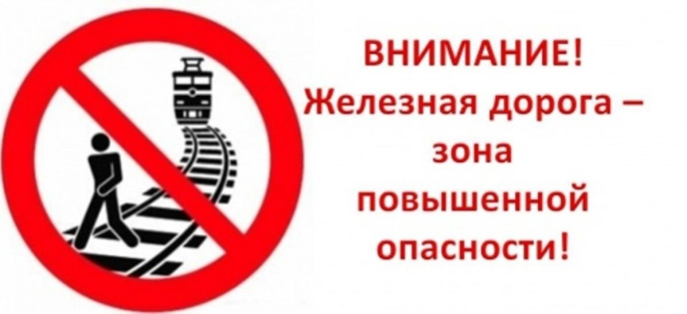
Общие требования безопасности:
- железная дорога является зоной повышенной опасности;
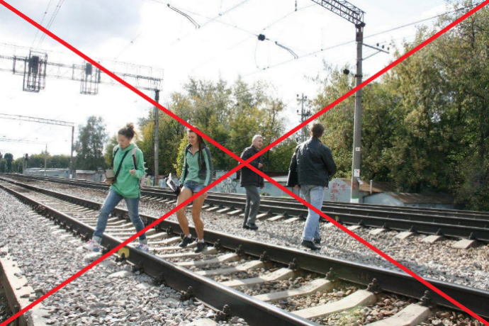
- бесцельное пребывание детей на ней и несоблюдение правил безопасного поведения нередко заканчивается трагически;
- движение по железнодорожным путям запрещено, даже при отсутствии на них подвижных составов;
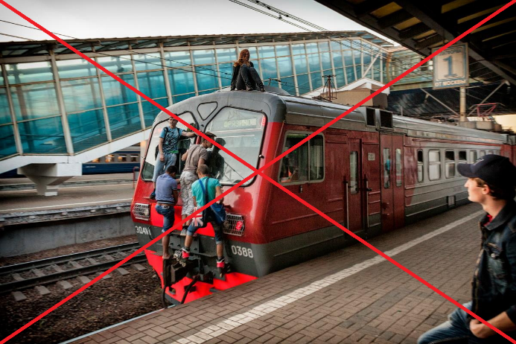
- при движении вдоль железнодорожного пути не подходите ближе 5 метров к крайнему рельсу;

- на электрифицированных участках железной дороги не поднимайтесь на электрические опоры, не прикасайтесь к лежащим на земле электропроводам, не влезайте на вагоны, цистерны и другие железнодорожные объекты в целях предотвращения контакта с проводами высокого напряжения;
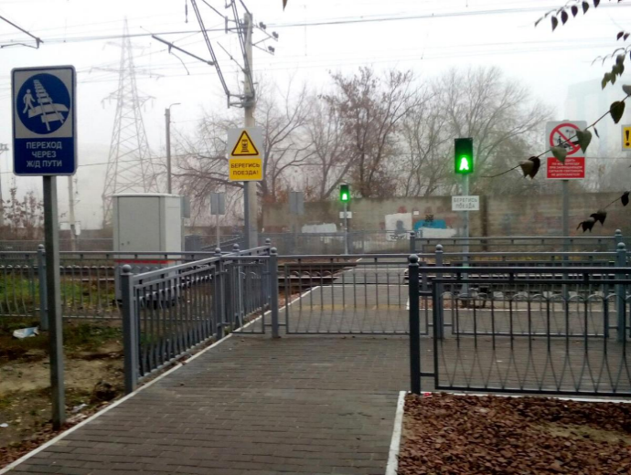
- не цепляйтесь за движущийся железнодорожный состав, маневренные тепловозы и другие подвижные составы.

Требования безопасности при переходе железнодорожных путей:
- переходите железнодорожные пути только в установленных местах, пользуйтесь при этом пешеходными мостками, тоннелями, переходами, а там, где их нет – по настилам и в местах, где установлены соответствующие знаки безопасности;
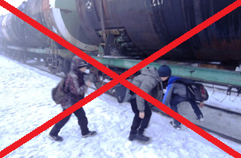
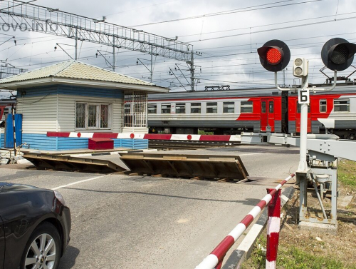
- перед переходом путей по пешеходному настилу необходимо убедиться в отсутствии движущегося подвижного состава. При приближении поезда, локомотива или вагонов остановитесь, пропустите их и, убедившись в отсутствии движущегося подвижного состава по соседним путям, продолжайте переход;
- при переходе через железнодорожные пути не подлезайте под вагоны и не перелезайте через автосцепки;
- подходя к железнодорожному переезду, внимательно следите за световой и звуковой сигнализацией, а также за положением шлагбаума. Переходите через пути при открытом шлагбауме, а при его отсутствии, когда нет близко идущего подвижного состава.
Требования безопасности при ожидании поезда:
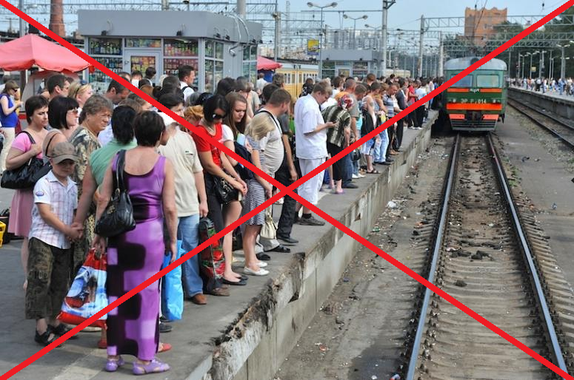
- при ожидании поезда не устраивайте на платформе подвижные игры;
- не бегите по платформе рядом с вагоном прибывающего (уходящего) поезда;
- не стойте ближе 2-х метров от края платформы во время прохождения поезда без остановки.

